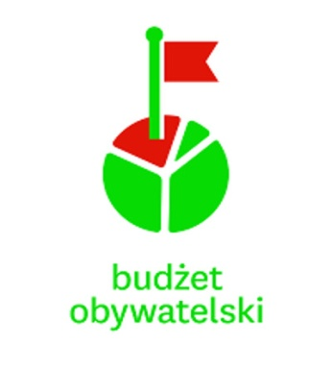
Sprawozdanie cząstkowe z realizacji zadania Budżet Obywatelski! Akcja Masz Głos, Masz Wybór
(do 30.06.2014)

Nazwa organizacji / grupy: …………………………………………
Miejscowość i województwo: ………………………………………
Zespół: ile osób zajmuje się realizacją zadania w Waszej gminie?

Kontakt z mieszkańcami, władzami i ew. kandydatami. Prosimy o opisanie wszystkich działań, które podjęliście aby informować o zadaniu Budżet Obywatelski!, (np. spotkania z mieszkańcami, w których uczestniczyliście, spotkania z przedstawicielami władz, rozmowy telefoniczne, korespondencja e-mail).

Praca nad pytaniami do kandydatów. Czy Wasza grupa zaczęła już pracować nad oceną budżetu obywatelskiego w mieście lub wypracowaniem propozycji? Z jakich korzystacie źródeł? Jakie tematy planujecie poruszyć?

Opis procesu. Opiszcie krótko jak wygląda budżet obywatelski w Waszej gminie, na podstawie zebranych informacji? Jak wyglądają plany dotyczące BO?

Propozycje. Czy na obecnym etapie realizacji zadania możecie sformułować już główne rekomendacje do zmian w realizacji lub wdrożenia procesu budżetu obywatelskiego w waszej gminie? Jeśli tak, to jakie?

Inne działania. Czy podejmowaliście inne działania związane z budżetem obywatelskim lub kampanią profrekwencyjną? Opiszcie je krótko. Czy podjęliście jakieś działania na rzecz rozwoju grupy działającej na rzecz budżetu obywatelskiego? Jeśli tak to opiszcie je.

Dalsze działania – Wasze pomysły i plany.
Czy planujecie spotkać się z mieszkańcami Waszej gminy i włączyć ich w przygotowanie pytań do kandydatów? Kiedy? W jakiej formie?
Jakie macie pomysły na rozpowszechnianie informacji o kandydatach wśród mieszkańców? Z jakich form planujecie skorzystać? (np. organizacja debaty, internet, lokalne media, itp.)

Współpraca. Jak oceniacie współpracę Urzędu podczas realizacji zadania?

Inne informacje, które chcielibyście dołączyć do sprawozdania.

